2026年第八届
全球校园人工智能算法精英大赛

算法创新赛
（赛题名称）
技术报告

团队名称： 地境端视
参赛编号：AIC-2026-
作品名称： 基于RDK-X5的遥感图像边缘智能识别终端

日期：2026年9月20日
目 录
在需要时，请在目录中点击鼠标右键，选择“更新域”中的“更新整个目录”，以显示最新目录。不用此信息时，删除此框。
作品简介 2
一、项目概述 3
（一）项目背景与意义 3
1. ［单击键入正文］ 3
2. ［单击键入正文］ 3
（二）赛题方向定位 3
二、AAAAAAAA 3
三、附录 3

提示信息：参赛团队需在大赛报名系统中完成作品材料的提交。作品方案应参照大纲撰写，结构清晰，图文并茂。文件统一保存为PDF格式，文件大小不得超过10M。
不用此信息时，删除此框。
（鼠标移到此框四边，鼠标变为十字箭头，点击边框选中此框，然后按Del删除）

作品简介
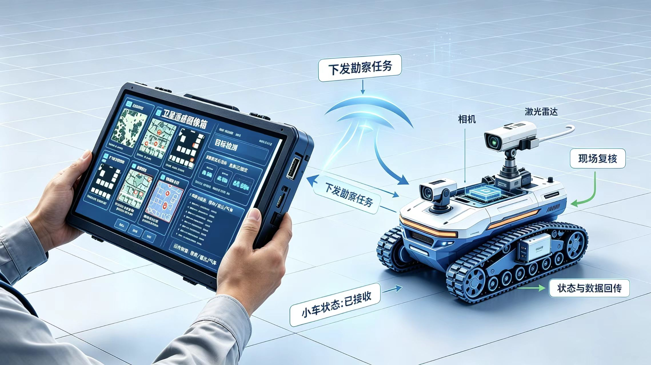
AI能力与算力供给之间的鸿沟，正是本作品的出发点
一．产业背景
灾害评估、城市更新与国土监管亟需可现场开展的精准感知，近年来视觉深度网络在精度上持续突破，但双时相配准误差、光照阴影伪变化与尺度跨度大，参数量与算力需求同步膨胀，推理环节高度依赖云端GPU集群。云端推理面临四重约束：
1.时延：上行+排队不可控
2.带宽：单摄影像几百兆，回传成本高
3.合规：遥感数据出域存在安全风险
4.可用性：野外等恶劣环境难部署
二．方案与效果
算法上：自研轻量化网络 REPB-Net：共享 MobileNetV2 编码器提取双时相特征，RTRF 互易时相响应融合抑制伪变化，MSRB 与 SAM 解码守住细长边界。
硬件上：打通 PyTorch→ONNX→hb_mapper 量化→RDK X5 BPU 全链路，模型压至 3.2 MB，板端实现检测、评估、误差分析、AI 解释与导出的完整闭环，并实时监控温度/内存/CPU。
三．应用场景
本项目可广泛应用于灾害评估、城市更新与国土监管等场景。以自研轻量化算法为核心、国产边缘算力为载体，打通了从模型训练、量化压缩到端侧推理的全链条，可离线部署于无人机与巡检车，在无网野外完成变化检测与研判，实现数据不出域、结果不过夜；更换模型即可平移到其他边缘平台，具备良好的可移植性。

概述

（一）项目背景与意义

1. ［单击键入正文］
［单击键入正文］

（二）赛题方向定位
［单击键入正文］

二、AAAAAAAA

三、附录
提示信息：
（一）字体:宋体
（二）字号：
1. 目录标题:二号，粗体
2. 一级标题:三号，粗体
3. 二级标题:四号，粗体
4. 三级标题:小四号，粗体
5. 正文:小四号
（三）行距:单倍行距
（四）页面设置
1. 页边距:上:2.5厘米;下:2.5厘米;
左:3厘米;右:3厘米;装订线: 0厘米
2. 页眉:1.5厘米
页脚:1.5厘米
3. 纸型:A4，纵向
（五）其他问题
其他未列出的问题请参见新闻出版署发布的“《中国学术期刊（光盘版）检索与评价数据规范》
不用此信息时，删除此框。
（鼠标移到此框四边，鼠标变为十字箭头，点击边框选中此框，然后按Del删除）

